Arvioi yhtälöt

Tehtävä 1

Nimet: __________________________________________________________

Merkitään x:lla omenoiden lukumäärää ja y:llä päärynöiden lukumäärä. Ämpärissä on kolme omenaa ja kaksi päärynää. Tilanteeseen sopivaksi on ehdotettu kolmea yhtälöä.

3x + 2y = 5
x + y = 5
3x + 2y = 5xy
Anneli
Jouko
Tuija

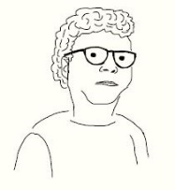
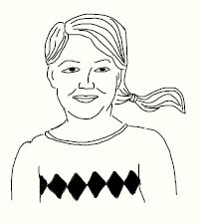
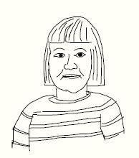

Mitkä yhtälöistä ovat mielestänne oikein ja mitkä väärin?

Jos yhtälö on mielestänne oikein, perustelkaa, miksi se on oikein.

Jos yhtälö on mielestänne väärin, pyrkikää ymmärtämään, millainen ajattelu on yhtälön takana ja selittämään, miksi ajattelu on virheellinen. Tavoitteena on vakuuttaa yhtälön esittänyt henkilö virheellisyydestä.

Tehtävä 2

Nimet: __________________________________________________________
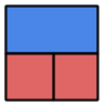
Kuvan mukaisia sinisistä ja punaisista palikoista koottuja osia on iso laatikollinen. Merkitään p:llä punaisten palikoiden lukumäärää ja s:llä sinisten palikoiden lukumäärää. Tilanteeseen sopivaksi on ehdotettu kolmea yhtälöä.
s = 2 · p
p = 2 · s
s + p = 3
Anneli
Jouko
Tuija

Mitkä yhtälöistä ovat mielestänne oikein ja mitkä väärin?

Jos yhtälö on mielestänne oikein, perustelkaa, miksi se on oikein.

Jos yhtälö on mielestänne väärin, pyrkikää ymmärtämään, millainen ajattelu on yhtälön takana ja selittämään, miksi ajattelu on virheellinen. Tavoitteena on vakuuttaa yhtälön esittänyt henkilö virheellisyydestä.

Opettajalle

Ehdotus tunnin rakenteesta:
- Alustus (n. 5 min): Opettaja kertoo tunnin kulun ja esittelee tehtävät.
- Ryhmätyö (n. 15 min): Noin 3 hlö ryhmät. Ryhmille annetaan 1 tehtävä kerrallaan. Ennen uuden tehtävän antamista opettaja voi, miettiä ovatko oppilaat jo pohtineet riittävän hyvin edellistä tehtävää.
- Loppukeskustelu (n. 15 min): Tehtävä kerrallaan. Luokka asettuu keskusteluun (esim. puolikaari tai tuolien kääntäminen).
Huom. Loppukeskustelu voidaan käydä myös osissa eli 1. tehtävän jälkeen keskustelu ja sitten 2. tehtävä, jonka jälkeen keskustelu. Tällä tavoin edetessä opettaja voi tarvittaessa arpoa uudet ryhmät tehtävään 2. Tunnin lopun odotus ei myöskään haittaa 1. loppukeskustelua.

Liitteenä on lisätehtävä 3 varalta (ks. liite).

Ratkaisuista:

Tehtävä 1:
Jouko: 3x + 2y = 5 (tyypillinen virhekäsitys, x on omenan lyhenne)
Anneli: x + y = 5 (oikein)
Tuija: 3x + 2y = 5xy (tyypillinen virhekäsitys, xy on omenat ja päärynät)

Tehtävä 2:
Jouko: s = 2 · p (tyypillinen virhekäsitys, = ajatellaan vastaavuutena)
Anneli: p = 2 · s (oikein)
Tuija: s + p = 3 (joku voi ajatella vain yhtä osaa)

Huom. Jos lukumäärien sijaan ajattelisi, että s on sinisen palan tilavuus tai paino ja p vastaavasti punaisen, niin silloin oikea yhtälö olisi s = 2 · p.

Tehtävä 3:
b) x = ½ x + 1, josta x = 2

Tehtävä 3

Nimet: __________________________________________________________

Kivi painaa puolet kiven painosta ja kilon.
a) Ratkaise kiven paino päättelemällä. Perustele huolella.
b) Ratkaise kiven paino kirjoittamalla yhtälö ja ratkaisemalla se. Perustele huolella miksi kyseinen yhtälö on oikea.

